Түбән Әлки авылында яшәүче Ландыш Низамова – һәвәскәр бакчачы

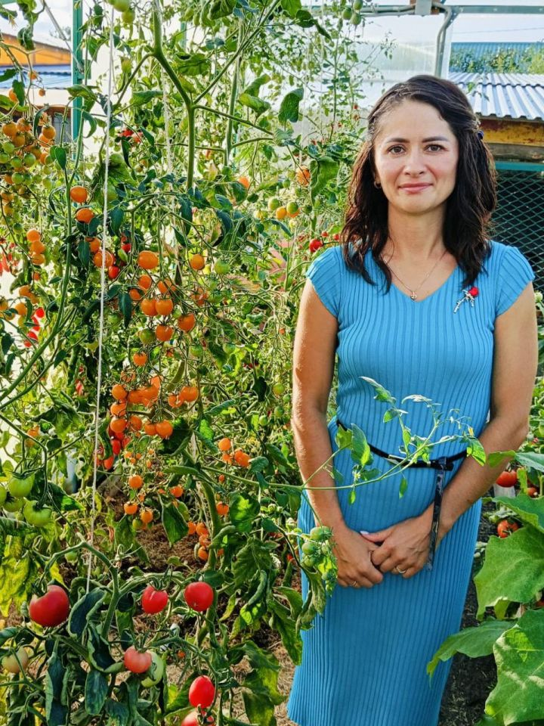
Чананы җәй, арбаны кыш әзерлә, диләр бит. Әлеге язмабыз аз гына соңгарак калса да (без аны августта әзерләгән идек), язын үсентеләр утырту өчен туфрак алып куя, иртә язга чәчүлек орлыклар әзерли торган бу көннәрдә уңган бакчачылар өчен файдалы булыр дип уйлыйбыз
– Чәчәкләрне кечкенәдән бик яратам, ә менә чынлап торып “җенләнүем” 6-7 ел элек шушы өебезгә күченгәч башланды, – дип сөйләп китте ул.
Шактый мәйданны биләгән алгы бакчасында 50 төргә якын чәчәк үстерүче, үзе дә чәчкәгә тиң бу мөлаем ханым, чынлап та, бөтен күңелен бирә әлеге шөгыльгә.
– Чәчәкләр арасында бер еллыклар да, күпьеллыклары да бар. Шулай ди иң зур өстенлекне петунияләргә бирәм. Төрле төстә һәм артык “иркә” булмаганнары өчен яратам мин аларны. Яңгырга да, артык кызуларга да тиз бирешмиләр.
– Гадәттә орлыкларны каян аласыз? – дим.
– Элек “Уртак сатып-алулар” сайты аркылы кайтарта идем. Ул югалганнан соң, яхшы орлыклар эзләп, “Партнер” агрофирма сайтына тап булдым. Хәзер бөтен орлыгым бары тик аларныкы: тулысынча шуңа күчтем, – ди ул, төрле-төрле чәчәкләре арасында бөтерелеп. Ә аннан үзен берәр метрга узып киткән, җимешләрен көчкә күтәреп торучы кызыл, сары, кара, шәмәхә төсләрдәге помидорлар арасына алып кереп китте. Аларның да орлыгы шул агрофирманыкы икән.
– Нинди генә сортлар утыртып карамадым, ярылалар, фитофторага тиз бирешәләр – авырыйлар. Ә болар бик чыдам, тәме –искиткеч, күп була һәм яхшы сакланалар, –ди ул, шатланып, һәм без гөлбакчадагы сәяхәтебезне дәвам итәбез. Карап торышка матурлыгы белән хәтта ясалмага охшаган виноград кишәрлегенә дә тукталдык.
– Боларына да шул чәчкәләр сәбәпче. Орлык эзләп, итернетны аркылыга-буйга айкаганда, бик яхшы питомникка тап булдым. Үсентеләре безнең якларга тулысынча яраклаштырылган. Бик яхшы үсәләр, – ди әңгәмәдәшем.
– Утыртттың да, эше бетте түгелдер бит инде, алай да... –дим кызыксынып.
– Мин дә элегрәк шулай уйлый дим, юк икән шул. Һәрнәрсә тәрбияне ярата. Алар да балалар кебек: авырыйлар да, көйсезләнәләр дә. Вакытында “ашатырга” да, бөҗәкләрдән сакларга да кирәк. Ә менә авырганны көтмичә, вакытында “прививка” ясасаң, күпкә отышлырак. Мин шулай эшләргә тырышам, – дип елмая, үзенә бер аерым канәгатьлек белән Ландыш Илһам кызы.
– Мондый уңыш, мондый матурлык күп хезмәт таләп итә шул инде, ничек, кайчан өлгерәсез? –дип сорыйм.
– Ел әйләнәсендә, –дип көлә ул. – Орлыкларны көздән кайгырта башлыйм. Үземә ошаганнарын җыеп алып калам, булмаган, кайдадыр күреп кызыкканнарын эзләргә керешәм. Декабрь-гыйнвар башларында туфракны әзерлим. Петунияләрне гади туфракка түгел, нәкъ менә шушы төр чәчәкләр өчен көйләнгән торфлы грунтка утыртам. Озын кышларда, яз башына кадәр өйдә ультра-шәмәхә утлар астында, җылыда һәм яктыда махсус стеллажларда үсәләр алар минем. Кечерәк савытлардан зурракларга күчерә барам. Петуния иркендә җәелергә ярата. Ашламаларны да алданрак барлап куям.
– У-у, аерым туфрак, төрле савытлар, ашлама, кышын ут астында – чыгымнар яхшыдыр, ә? Орлыкларның да гадие генә түгел бит әле. Безнең халык, әйбернең сыйфатын беләсең килсә, бәясенә кара, ди, шул әйтем туры киләме? –дим, акча мәсьәләсенә дә күчеп.
– Бик дөрес әйтем. Орлыкларның кыйбатлырагын алган саен яхшырак. Сыйфатлы әйбер беркайчан арзан булмый. Очсызларны да утыртып карадым, ләкин кыйммәтрәкләр бөтенләй башка. 5 бөртек петуния орлыгы 150 сумнан башлана. Саный китсәң, байтакка җыеладыр инде. Ә мин санамыйм. Хатын-кыз, кая барса да, күлмәк эзли, мин орлык җыям. Алга таба яран гөлләре дә үрчетергә хыялланып торам әле. Кырымга ял итәргә барган җирдән, чәнти бармак кадәрле генә бер нәни үсентене “урлап” кайттым, – ди ул, чәчәк өзгәненә әзрәк уңайсызланыбрак.
Чәчәкләрнең исемен дә сорыйм, белгән кеше кебек. Ә ул тезә генә, кайсыларын, гомумән, ишеткәнем дә юк, күбесенә тел дә әйләнми. Менә берничәсе: наперстянка, очиток, вероника, пентас, гипсофила, меңъяфрак, лаванда, купена, клематис, аконит, дербенник, лиатрис, шалфей, остеоспермум, традесканция Валур, платикодон, виола, урман миләүшәсе, олеандр, розаларның бик күп төре...
Әйе, сөйләве, матурлыкны күзәтүе рәхәт, әлбәттә. Шулар артында никадәр хезмәт торганын уйласаң, өлкәннәр әйтмешли, исең китә. Булышыр кешеләре дә бар Ландышның. Буй җиткән ике малае, ире Илгиз дә – һәр эштә беренче ярдәмчеләре. Билгеле бер сәгатьтә үзеннән-үзе су сибүгә җайлаштырылган 2 шәр теплица, чәчәкләр аллеясы, матур композицияләр өчен әзерләнгән тимердән ясалган гөл савыты урыннары –барысы да ире хезмәте, анысының да кулы алтын.
– Идея-хыяллар туып кына тора, проект – миннән, эше – иремнән. Үз кулларың белән тудырган матурлык, бакчаңнан өзеп кергән җимешнең тәме беркайда да юк, шулар иң зур ләзззәтне бирә, бөтен аруларны оныттыра, – дип елмая бәхетле хатын. һәр көн иртәдән кичкә кадәр хезмәттә – район финанс-бюджет палатасының бухгалтерлык исәбе, хисап, икътисади анализ бүлеге җитәкчесе урынбасары вазифасын да башкаручы бу “эшчән кырмыскага” хыялларына ирешүен, идея-проектларын тормышка ашыруын телисе генә кала. Сүзен, үзенеке дигәнен үти торган ул. Эшендә дә бик төгәлдер дип уйлыйм. 5-6 сыйныфларда укыганда ук, контроль эшне башкарыр өчен, ничә укучыга никадәр дәфтәр бите, шуннан чыгып, күпме дәфтәр һәм аларны алырга ничә сум акча кирәклеген секундлар эчендә исәпләп бирә торган иде.
Следите за самым важным и интересным в Telegram-каналеТатмедиа
Читайте новости Татарстана в национальном мессенджере MАХ: https://max.ru/tatmedia
Тулырак: https://alki-rt.ru/news/ya%D2%A3alyiklar/tuban-alki-avylynda-iasauce-landys-nizamova-havaskar-bakcacy

